**Kế hoạch – Quy Trình – Công Cụ**

**1. Kế hoạch phát triển**

**Giai đoạn 1:** Xác định và mô hình hoá yêu cầu phần mềm

+ Phân loại các yêu cầu

+ Bảng trách nhiệm cho từng loại yêu cầu

+ Sơ đồ luồng dữ liệu cho từng yêu cầu

**Giai đoạn 1:** Thiết kế hệ thống

+ Kiến trúc hệ thống

+ Mô tả thành phần trong hệ thống

**Giai đoạn 2:** Thiết kế cơ sở dữ liệu cho từng chức năng:

+ Lập thẻ độc giả và Tiếp nhận sách mới: Võ Phạm Duy Đức

+ Tra cứu sách và Cho mượn sách: Trịnh Công Danh

+ Nhận trả sách và Lập phiếu thu tiền phạt: Trần Vĩ Hào

+ Lập báo cáo: Bình Quốc Trương

**Giai đoạn 3:** Thiết kế giao diện

+ Sơ đồ liên kết các màn hình

+ Danh sách các màn hình

+ Mô tả các màn hình

**Giai đoạn 4:** Cài đặt và thử nghiệm

Bảng phân công nhiệm vụ:

|  |  |  |  |
| --- | --- | --- | --- |
| **STT** | **Họ và Tên** | **MSSV** | **Phần phụ trách** |
| **1** | Đỗ Trọng Khánh | 19521676 | Leader, Tổng hợp và viết báo cáo |
| **2** | Võ Phạm Duy Đức | 19521383 | Lập thẻ độc giả và Tiếp nhận sách mới |
| **3** | Trịnh Công Danh | 19521326 | Tra cứu sách và Cho mượn sách |
| **4** | Trần Vĩ Hào | 19521482 | Nhận trả sách và Lập phiếu thu tiền phạt |
| **5** | Trương Quốc Bình | 19521270 | Lập báo cáo |

**Chú ý:** Mỗi thành viên trong nhóm sẽ có trách nhiệm phụ trách đúng những phần được phân công như trên trong xuyên suốt quá trình làm đồ án, qua những giai đoạn khác nhau nhưng các phần vẫn làm theo phân công trên

**2. Quy trình phát triển đồ án của nhóm**

- Nhóm sử dụng quy trình **Scrum** để phát triển đồ án của nhóm

- Scrum là một “bộ khung làm việc” cơ bản để tiếp cận những công việc phức tạp. Dựa trên bộ khung này, nhóm làm việc có thể áp dụng những quy trình, kỹ thuật khác nhau cho công việc của nhóm.

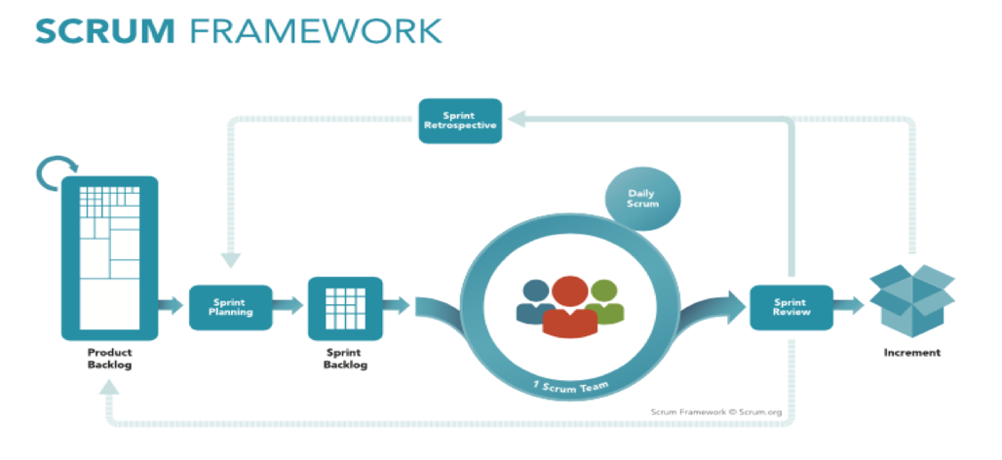

Link tham khảo: https://topdev.vn/blog/agile-la-gi-scrum-la-gi/

**3. Công cụ hỗ trợ**

- Nhóm sử dụng công cụ hỗ trợ **Trello, GitHub, Visual Studio Cod**e để hỗ trợ trong suốt quá trình quản lý công việc.

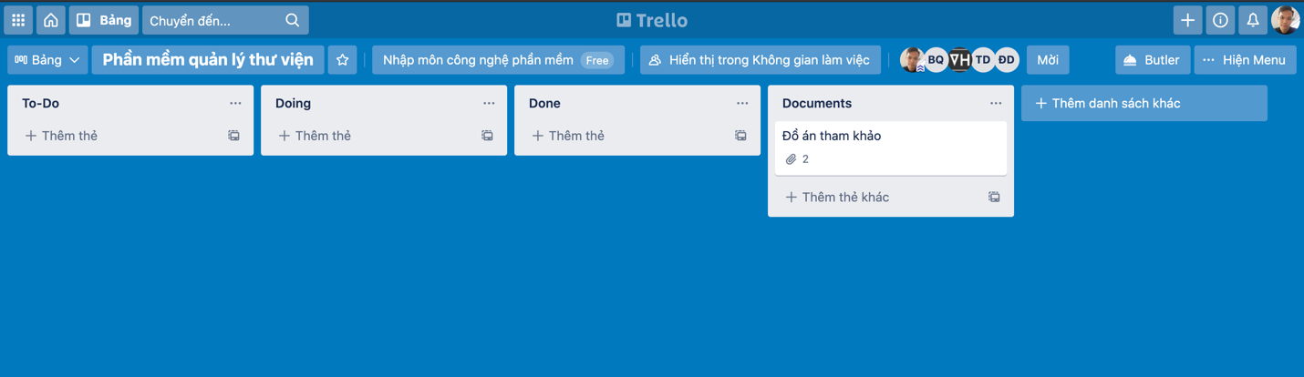

**\* Hiện tại nhóm em mới tiếp cận trello.com nên chưa có gì nhiều mong thầy thông cảm. Nhóm em sẽ chập nhập liên tục và sớm nhất có thể**